CHỦ ĐỀ 8: GÓC Ở TÂM - SỐ ĐO CUNG.
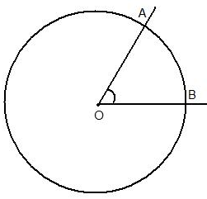
LIÊN HỆ GIỮA CUNG VÀ DÂY.
A/ LÝ THUYẾT.
1/ Góc ở tâm là góc có đỉnh là tâm của đường tròn. Góc này cắt đường tròn tại A và B khi đó cung nhỏ AB là cung bị chắn của góc ở tâm AOB.
2/ Số đo cung:
+ Số đocủa cung nhỏ bị chắn bằng số đo của góc ở tâm chắn cung đó.
+ Số đo của cung lớn bằng hiệu giữa 360º và số đo của cung nhỏ.
+ Số đo của nửa đường tròn bằng 180º
+ Chú ý:
- Cung nhỏ có số đo nhỏ hơn 180º
- Cung lớn có số đo lớn hơn 180º
3/ So sánh cung:
+ Cung nào lớn hơn thì có số đo cũng lớn hơn và ngược lại.
+ Cung nào có góc ở tâm lớn hơn thì lớn hơn và ngược lại.
4/ Nếu C là một điểm nằm trên cung AB thì: Sđ = Sđ + Sđ
5/ Với hai cung nhỏ trong một đường tròn hay trong hai đường tròn bằng nhau:
- Hai cung bằng nhau căng hai dây bằng nhau.
- Hai dây bằng nhau căng hai cung bằng nhau.
6/ Với hai cung nhỏ trong một đường tròn hay trong hai đường tròn bằng nhau:
- Cung lớn hơn căng dây lớn hơn.
- Dây lớn hơn căng cung lớn hơn.
B/ BÀI TẬP MẪU.
Bài 1: Cho đường tròn (O, R) và điểm M nằm ngoài đường tròn đó. Gọi MA, MB là hai tiếp tuyến với đường tròn tại A và B. Tính số đo của góc ở tâm tạo bởi hai bán kính OA và OB nếu:
a) ∠AMB = 70º
b) MA = R
c) MO = 2R
Hướng dẫn
Vì MA và MB là các tiếp tuyến của đường tròn (O) tại A và B nên: MA ⊥ OA, MB ⊥ O B
=> ∠MAO = ∠MBO = 90º
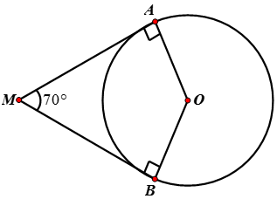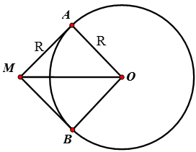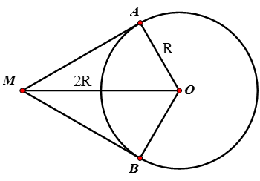
a) Xét tứ giác MAOB có:
∠AMB + ∠AOB + ∠MAO + ∠MBO = 360º
⇔ ∠AOB = 360º - (∠AMB + ∠MAO + ∠MBO) = 360º - (70º+ 90º + 90º) = 110º
Vậy số đo góc ở tâm tạo bởi hai bán kính OA, OB bằng 110º .
b) Nếu MA = R
Xét ΔMAO có: MA = AO = R và ∠MAO = 90º => Δ MAO vuông cân tại A => = 45º
Vậy ∠AOB = 2.∠MOA = 90º
c) Nếu MO = 2R
Xét ΔMAO vuông tại A có: MO = 2.AO => ∠AMO = 30º => ∠AOM = 60º
Vậy: ∠AOB = 2.∠AOM = 120º
Bài 2: Cho đường tròn (O; R) và dây AB không đi qua O. Trên dây AB lấy các điểm M, N sao cho AM = MN = NB. Tia OM, ON cắt (O) lần lượt tại C và D. So sánh cung AC, CD, DB.
Hướng dẫn
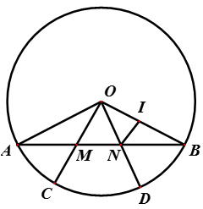
Xét ΔAOM và ΔBON có:
OA = OB = R
∠OAM = ∠OBN (do ΔOAB cân tại O)
AM = BN (gt)
=> ΔAOM = ΔBON (c – g - c)
=> ∠AOM = ∠BON (hai góc tương ứng)
=>
Gọi I là trung điểm của OB. Suy ra NI là đường trung bình của ΔOBM
=> NI // OM => ∠MON = ∠ONI (so le trong) (1)
Mặt khác ta có: OB = OC = R, mà M ∈ OC => OM < OB hay NI < OI.
Xét ΔONI có NI < OI nên: ∠NOI < ∠ONI (2)
Từ (1) và (2) suy ra ∠NOI < ∠MON =>
Bài 3: Cho hai đường tròn bằng nhau (O) và (O’) cắt nhau tại A và B. Kẻ dây AM của đường tròn (O) và dây BN của đường tròn (O’) sao cho AM // BN. Chứng minh
Hướng dẫn
Vì AM // BN (gt)
=> ∠MAB = ∠ABN (so le trong) (1)
Mặt khác: OA = OB = O'A = O'B
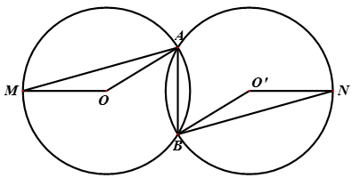
=> Tứ giác OAO’B là hình thoi
=> ∠OAB = ∠ABO' (2)
Từ (1) và (2) suy ra: ∠MAO = ∠NBO'
Ta có: ΔMOA cân tại O và ΔNO'B cân tại O' có góc ở đáy bằng nhau => ∠MOA = ∠NO'B
Do đó: ΔMOA = ΔNO'B (c.g.c) => AM = BN
Mặt khác hai đường tròn (O) và (O’) bằng nhau nên
=>
Bài 4: Cho hai đường tròn (O; R) và (O’; R’) cắt nhau tại hai điểm A và B (R < R'). Kẻ đường kính BOC và BO’D.
a) Chứng minh rằng: Ba điểm C, A, D thẳng hàng.
b) So sánh số đo hai cung nhỏ AC và AD.
Hướng dẫn
a) Vì ΔABC nội tiếp đường tròn đường kính BC nên ΔABC vuông tại A hay ∠BAC = 90º .
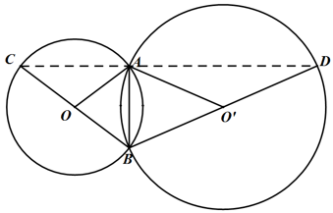
Tương tự ta có: ∠BAD = 90º
=> ∠CAD = ∠BAD + ∠BAC = 180º
=> 3 điểm C, A, D thẳng hàng.
b) Xét đường tròn (O) có:
Xét đường tròn (O’) có:
=>

Bài 5: Cho đường tròn (O) đường kính AB. Điểm C thuộc đường tròn (O) sao cho SđBC = 30o, điểm M thuộc cung AC nhỏ. Gọi D và E là các điểm đối xứng với M qua AB và OC. Chứng minh rằng: ΔDOE đều.
Hướng dẫn
Vì sđ = 30º => ∠BOC = 30º
Gọi I là giao điểm của MD và AB, J là giao điểm của ME và OC.
Theo giả thiết: M và D đối xứng với nhau qua AB, mà M thuộc đường tròn (O) nên D cũng thuộc đường tròn (O).
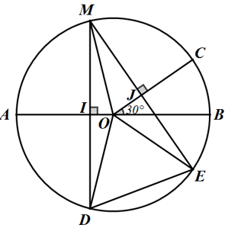
Tương tự E thuộc đường tròn (O).
Tứ giác MIOJ có ∠I = ∠J = 90º => ∠IMJ + ∠IOJ = 180º
=> ∠IMJ = 180º - ∠IOJ = ∠BOC = 30º
Ta có ΔMOD và ΔMOE cân tại O nên:
∠MOD = 180º - 2∠DMO
∠MOE = 180º - 2∠EMO
=> ∠MOD + ∠MOE = 360o - 2(∠DMO + ∠EMO)
⇔ 360o - ∠DOE = 360o - ∠IMJ ⇔ ∠DOE = 2∠IMJ = 60o
Vậy ΔDOE đều.
Bài 6: Cho điểm M chuyển động trên nửa đường tròn (O) đường kính AB. Vẽ hai tiếp tuyến Ax và By với đường tròn (O). Tiếp tuyến tại M với (O) cắt Ax tại C và cắt By tại D; các đường thẳng CO và OD cắt (O) lần lượt tại E và F.
a) Tính sđ .
b) Tìm tập hợp tâm I của đường tròn ngoại tiếp .
Hướng dẫn
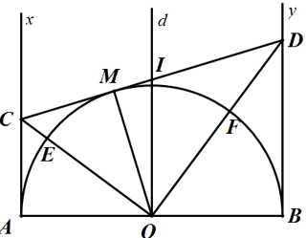
a) Vì CA và BM là hai tiếp tuyến với (O) nên OC là tia phân giác của ∠AOM .
Tương tự ta có OD là tia phân giác của ∠BOM Mà ∠AOM và ∠BOM là hai góc kề bù => OC ⊥ OD
Vậy ta có ∠COD = 90o hay sđ = 90º .
b) Vì ΔCOD vuông tại O nên tâm I của đường tròn ngoại tiếp tam giác ΔCOD là trung điểm của CD.
Dễ thấy tứ giác ABCD là hình thang có OI là đường trung bình nên OI//AC => OI ⊥ AB.
Vậy I chuyển động trên đường thẳng d vuông góc với AB tại O.

Bài 7: Cho AB là dây cung của đường tròn (O), I là trung điểm của AB. Trên cung nhỏ AB lấy điểm M tùy ý. Gọi giao điểm OI và MI với (O) lần lượt C và N. So sánh và .
Hướng dẫn
Kẻ OH ⊥ MN Ta có: ΔOHI vuông tại H nên OH < OI.
Mà OH, OI lần lượt là các khoảng cách từ O đến hai dây MN và AB => AB < MN.
Do đó sđ > sđ.
B/ BÀI TẬP VẬN DỤNG.
BT1: Cho (O; 5cm) và điểm M sao cho OM=10cm. Vẽ hai tiếp tuyến MA và MB. Tính góc ở tâm do hai tia OA và OB tạo ra.
BT2: Cho tam giác đều ABC, vẽ nửa đường tròn đường kính BC cắt AB tại D và AC tại E. So sánh các cung BD; DE và EC.
BT3: Cho hai đường tròn (O; R) và (O; r) với R > r. Điểm M ngoài (O; R). Qua M vẽ hai tiếp tuyến với (O; r), một cắt (O; R) tại A và B (A nằm giữa M và B); một cắt (O; R) tại C và D (C nằm giữa D và M). C/m: hai cung AB và CD bằng nhau.
BT4: Cho hai đường tròn (O) và (O’) cắt nhau tại hai điểm A, B. Dây AC của đường tròn (O) vuông góc với AO’; dây AD của đường tròn (O’) vuông góc với AO. So sánh các góc .
BT5: Trên một đường tròn (O) có cung bằng 140º . Gọi A’. B’ lần lượt là đối xứng của A, B qua O; lấy cung nhận B’ làm điểm chính giữa; lấy cung nhận A’ làm điểm chính giữa. Tính số đo cung nhỏ .
BT6: Cho hai đường tròn bằng nhau (O) , (O’) cắt nhau tại A, B. Kẻ các đường kính AOC và AO’D. Gọi E là giao điểm thứ hai của đường thẳng AC với (O’).
a) So sánh các cung nhỏ , .
b) Chứng minh rằng B là điểm chính giữa cung .
BT7:
a) Cho đường tròn (O, R) với hai điểm A, B. Tìm quỹ tích trung điểm của các dây trên đường tròn có độ dài bằng dây AB.
b) Cho đường tròn (O, R) với hai tiếp tuyến AB, AC. Một tiếp tuyến di động của đường tròn (O) cắt các đoạn thẳng AB, AC tại các điểm tương ứng P, Q. Gọi P’, Q’ theo thứ tự là giao điểm của các đoạn thẳng OP, OQ với đường tròn (O). Chứng minh rằng cung nhỏ có số đo không đổi. Tìm quỹ tích trung điểm I của P’Q’.
BT8: Cho đường tròn (O), dây AB. Gọi M là điểm chính giữa cung . Vẽ dây MC cắt dây AB tại D. Vẽ đường vuông góc với AB tại D, cắt OC tại K. là tam giác gì ?
BT9: Cho M, N, P, Q là bốn điểm tùy ý trên đường tròn (O). Các tiếp tuyến của (O) tại bốn điểm trên cắt nhau tạo thành tứ giác ABCD. Tính số đo tổng các góc ?
BT10: Cho đường tròn (O), dây AB. Trên dây AB lấy D rồi nối D với C trên đường tròn (C khác A, B; A, O, C không thẳng hàng). Các đường trung trực của AD và DC cắt nhau ở M. CMR: đường thẳng MO đi qua điểm chính giữa cung .
BT11: Cho nửa đường tròn tâm O đường kính AB = 2R. Trên nửa mặt phẳng bờ AB chứa nửa đường tròn, lấy điểm S sao cho SA và SB lần lượt cắt nửa đường tròn tại M và N. Gọi H là giao điểm của AN và BM. Chứng minh:
a) Tứ giác SMHN nội tiếp được trong một đường tròn.
b) SH vuông góc với AB.
BÀI TẬP VỀ NHÀ

BT1: Cho hai đường tròn đồng tâm (O;R) và (O;2R). P là một điểm ngoài (O;2R). Vẽ đường tròn (P;PO) cắt đường tròn (O;2R) tại C và D, cắt đường tròn (O;R) ở E và F. OC và OD cắt (O;R) ở A và B. CMR:
a) CD // EF.
b) PA và PB là hai tiếp tuyến của (O;R).
BT2: Cho hình thoi ABCD có cạnh AB =5 cm và đường chéo AC=8 cm. Đường tròn tâm A bán kính R=5 cm tiếp xúc với đường tròn tâm C tại M thuộc đoạn AC. Đường tròn này cắt CB tại E và cắt CD tại F. Tính tỉ số độ dài của cung và cung
BT3: Từ điểm M ở ngoài đường tròn (O) vẽ hai tiếp tuyến MA và MB ( A, B là tiếp điểm). Cho biết góc AMB bằng 40⁰.
a) Tính góc AOB.
b) Từ O kẽ đường thẳng vuông góc với OA cắt MB tại N.Chứng minh tam giác OMN là tam giác cân.
BT4: Cho nửa đường tròn tâm O, đường kính AB. Kẽ các tiếp tuyến Ax, By cùng phía với nửa đường tròn đối với AB. Từ điểm M trên nửa đường tròn kẽ tiếp tuyến thứ ba với đường tròn, nó cắt Ax và By lần lượt tại C và D.
a) Chứng minh: Tam giác COD là tam giác vuông.
b) Chứng minh: MC.MD=OM².
c) Cho biết OC=BA=2R, tính AC và BD theo R.
BT5: Cho tứ giác ABCD nội tiếp đường tròn (O). Biết = 65⁰ ; = 102⁰. Tính số đo các góc A và D.
BT6: Cho đường tròn (O) đường kính AB. Trên đường thẳng AB ta lấy một điểm M sao cho điểm B nằm giữa hai điểm A và M. Kẻ hai tiếp tuyến MN và MP với đường tròn (N, P là hai tiếp điểm ).
a) Chứng minh tứ giác MNOP nội tiếp.
b) Gọi H là giao điểm của NP và AB. Chứng minh NP AB.
c) Chứng minh OH . MH = AH . BH

